**5.3 Các đặc trưng của bộ lọc FIR pha tuyến tính**

5.3.1 Đáp ứng tần số của pha ( Đáp ứng pha)

* Cái lợi cơ bản nhất của bộ lọc FIR khi tính toán h(n) là khả năng tính toán theo bộ lọc pha tuyến tính. Tức là chúng ta có thể gia công bộ lọc FIR bằng cách coi đáp ứng tần số H($e^{jω}$) của nó có pha tuyến tính. Cũng vậy, tín hiệu qua dải thông của bộ lọc sẽ xuất hiện chính xác ở đầu ra với độ trễ đã cho, bởi vì chúng ta đã biết chính xác đáp ứng pha của nó.
* Giả sử h(n) là đáp ứng xng của bộ lọc FIR xác định với các mẫu n=0;1;…;N-1 tức là

L[h(n)]=[0;N-1]=N

* Hàm truyền đạt
$$H\left(Z\right)=\sum_{n=0}^{N-1}{h(n)Z^{-n}}=h\left(0\right)+h\left(1\right)Z^{-1}+…+h(N-1)Z^{-(N-1)}$$

* Đáp ứng tần số

H($e^{jω}$) = $\sum_{n=0}^{N-1}{h\left(n\right)Z^{-jΩn}=\sum_{n=0}^{N-1}{h\left(n\right)cos⍵n+j\left[\sum_{n=0}^{N-1}{h(n)sin⍵n}\right]}}$

hoặc

$$\left.\begin{matrix}H\left(e^{jω}\right)= \left|H\left(e^{jω}\right)\right|e^{jφ\left(ω\right) } \\ φ\left(ω\right)= arg\left[H\left(e^{jω}\right)\right]\end{matrix}\right\} H\left(e^{jω}\right)tuần hoàn với chu kì 2π$$

* Nếu h(n) là thực thì theo biến đổi Fourier đối với tín hiệu rời rạc ta có:

$$H\left(e^{jω}\right)= \left|H\left(e^{-jω}\right)\right|$$

$arg\left[H\left(e^{jω}\right)\right]$ = - $arg\left[H\left(e^{jω}\right)\right]$

hoặc $φ\left(ω\right)= -φ\left(-ω\right)$

* Vậy có thể nói:

$|H\left(e^{jω}\right)|$: là hàm chẵn (đối xứng)

$φ\left(ω\right)$ là hàm lẻ (phản đối xứng)

Do $H\left(e^{jω}\right)$ tuần hoàn với chu kì 2π vậy chỉ xét $|H\left(e^{jω}\right)|$ và $φ\left(ω\right)$ trong khoảng 0≤⍵≤2π và trong trường hợp đặc biệt nếu h(n) là thực thì $|H\left(e^{jω}\right)|$ là hàm chẵn và $φ\left(ω\right)$ là hàm lẻ trong khoảng một chu kỳ, vì vậy ta chỉ cần nghiên cứu $H\left(e^{jω}\right)$ trong khoảng 0≤⍵≤π

Nhưng ở chương 3 ta thấy rằng khi cho các chỉ tiêu kỹ thuật của bộ lọc thực tế ( $δ_{1}, δ_{2}, ω_{p},ω_{s}$ thì cho theo $|H\left(e^{jω}\right)|$, nhưng cách biểu diễn pha φ(⍵) lại bất tiện vì $H\left(e^{jω}\right)$ có thể lấy giá trị âm hoặc dương nhưng $|H\left(e^{jω}\right)|$ bao giờ cũng lấy giá trị dương. Vì vậy để đảm bảo thuận lợi cho việc thiết kế bộ lọc FIR pha tuyến tính chúng ta sẽ dùng cách biểu diễn dưới dạng A($e^{jω}$) và pha θ(⍵).

${H(e}^{jω})=A(e^{jω})(e^{jθ(ω)}$)

Cách biểu diễn pha θ(⍵) sẽ cho ta đơn giản hóa phương pháp nghiên cứu pha.

Dưới đây chúng ta sẽ xét chi tiết các đặc điểm của bộ lọc FIR pha θ(⍵) tuyến tính.

5.3.2 BỘ LỌC SỐ FIR PHA TUYẾN TÍNH

a) Điều kiện pha tuyến tính

H($e^{jω})=A\left(e^{jω}\right)e^{jθ(ω)}$

Θ(⍵) = β - α⍵ -π≤⍵≤π

* Thời gian lan truyền tín hiệu τ

$τ=\frac{dθ(ω)}{dω}$ (5.3.2.1)

Trong trường hợp này τ = -α

* Xét 2 trường hợp
* Trường hợp 1: θ(⍵) = -α⍵ -π≤⍵≤π

${H(e}^{jω})=A\left(e^{jω}\right)e^{jθ\left(ω\right)}=A(e^{jω})e^{-jθ(ω)}$ [cosα⍵ - jsinα⍵]

Ngoài ra ${H(e}^{jω})$ có thể tính theo FT[h(n)]

$${H(e}^{jω})=\sum_{n=0}^{N-1}{h\left(n\right)e^{-jωn}}=\sum_{n=0}^{N-1}{h\left(n\right)[cosα⍵ - jsin⍵n]}$$

Vậy ta có

$$A\left(e^{jω}\right)cosα⍵=\sum_{n=0}^{N-1}{h\left(n\right)cosωn}$$

$$A\left(e^{jω}\right)sinα⍵=\sum_{n=0}^{N-1}{h\left(n\right)sinωn}$$

→ $tanα⍵=\frac{\sum_{n=0}^{N-1}{h\left(n\right)sinωn}}{\sum_{n=0}^{N-1}{h\left(n\right)cosωn}}$

Vì sin0 = 0; cos0 = 1 ta có:

$tanα⍵=\frac{\sum_{n=0}^{N-1}{h\left(n\right)sinωn}}{h\left(0\right) + \sum_{n=0}^{N-1}{h\left(n\right)cosωn}}$

Đến đây lại xét 2 trường hợp α = 0 và α ≠ 0

* Nếu α = 0 → $tan0=0=\frac{\sum_{n=0}^{N-1}{h\left(n\right)sinωn}}{h\left(0\right) + \sum_{n=0}^{N-1}{h\left(n\right)cosωn}}$

→ $h\left(n\right)=0$ với n $≠0$ và giá trị h(0) ≠ 0

Chọn tùy ý

$$h\left(n\right)\left\{\begin{aligned}≠0 n=0 \\ =0 n còn lại\end{aligned}\right.$$

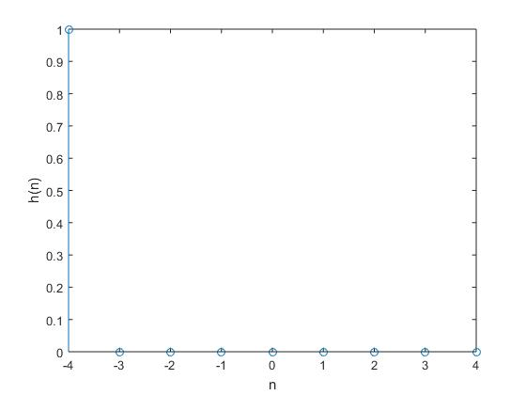Hình 5.3.2.1 sẽ cho ta một ví dụ về cách chọn h(n)

Hình 5.3.2.1.

*n=-4:1:4;*

*N=length(n);*

*delta=[1 zeros(1,N-1)];*

*stem(n,delta);*

*xlabel('n');*

*ylabel('h(n)');*

Đây là trường hợp h(n) tầm thường, không cho chúng ta hiệu quả gì cả, vậy ta bỏ qua không xét nữa.

* Nếu α ≠ 0 → $\frac{sinαω}{cosαω}=\frac{\sum_{n=0}^{N-1}{h\left(n\right)sinωn}}{\sum_{n=0}^{N-1}{h\left(n\right)cosωn}}$

sin $αω\sum_{n=0}^{N-1}{h\left(n\right)cosωn}$ = $cosαω\sum_{n=0}^{N-1}{h\left(n\right)sinωn}$

Vậy ta có

$$\sum_{n=0}^{N-1}{h\left(n\right)\sin\left[\left(α-n\right)ω\right]=0}$$

Phương trình trên có dạng của 1 chuỗi Fourier, chúng ta có thể tìm thấy một nghiệm của nó và nghiệmnày là duy nhất. Nghiệm có dạng như sau

α = $\frac{N-1}{2}$;

h(n) = h(N – 1 – n ) (0≤n≤N – 1 )

**Ví dụ 5.3.2.1:**

*Cho bộ lọc số FIR pha tuyến tính θ(ω) = -αω có N = 7, h(0) = 1, h(1) = 2, h(2) = 3, h(3) = 4. Hãy tìm α và vẽ h(n).*

***Giải***

$$α=\frac{N-1}{2}=3$$

$$h\left(n\right)=h\left(6-n\right)$$

Vậy $h\left(0\right)=h\left(6\right), h\left(1\right)=h\left(5\right),h\left(2\right)=h\left(4\right) và h(3)$.

*x1 = [ 0 1 2 3];*

*x2 = [ 3 2 1 0];*

*n = 0:size(x,2)-1;*

*x = [ x1 4 x2 ];*

*xlim([-1 7]);*

*ylim([0 5]);*

*stem(n,x);*

*xlabel('n');*

*ylabel('h(n)')*

*stem(n,x);*

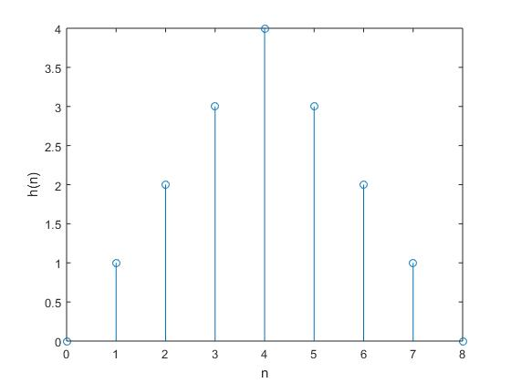

Hình 5.3.2.2

Tâm đối xứng nằm tại $\frac{N-1}{2}$

**Ví dụ 5.3.2.2 :**

*Cho bộ lọc số FIR pha tuyến tính θ(⍵) = -α(⍵) có N = 6, h(0) = 1, h(1) = 2,*

*h(2) = 3. Hãy tìm ⍵ và vẽ h(n).*

***Giải***

$$α=\frac{N-1}{2}=2,5$$

$$h\left(n\right)=h\left(5-n\right)$$

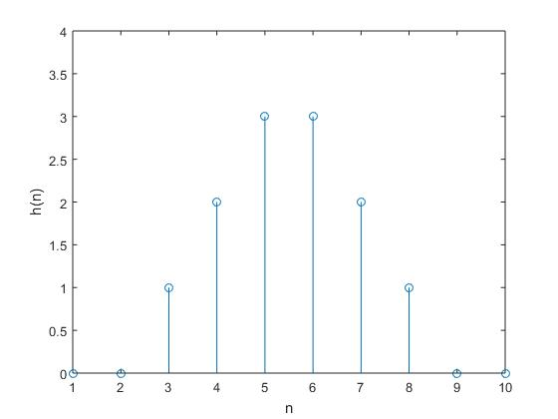Vậy $h\left(0\right)=h\left(5\right), h\left(1\right)=h\left(4\right), h\left(2\right)=h\left(3\right)$

Hình 5.3.2.3

*x1 = [ 0 0 1 2 3];*

*x2 = [ 3 2 1 0 0];*

*x = [ x1 x2 ];*

*stem(x);*

*xlabel('n');*

*ylabel('h(n)')*

*xlim([1 10]);*

*ylim([0 4]);*

Tâm đối xứng nằm giữa 2 điểm $\frac{N}{2}-1 và \frac{N}{2}$

Nhận xét:

* Đối với giá trị α này, đáp ứng xung h(n) là đối xứng.
* Nếu N lẻ thì α là một số nguyên và tâm đối xứng của đáp ứng xung trùng với mẫu $\frac{N-1}{2}$
* Nếu N chẵn thì α là một số không nguyên và tâm đối xứng của đáp ứng xung nằm giữa $\frac{N}{2}-1 và \frac{N}{2}$

Đặc điểm quan trọng nhất đối với bộ lọc số FIR pha tuyến tính này kà tính đối xứng của đáp ứng xung h(n) mà sau này chúng ta sẽ có rất nhiều ứng dụng quan trọng.

* Trường hợp 2

$$θ\left(ω\right)=β-αω$$

${H(e}^{jω})=$ $A\left(e^{jω}\right)e^{jθ\left(ω\right)}=A(e^{jω})e^{-j(β-αω)}$

$${H(e}^{jω})=\sum_{n=0}^{N-1}{h(n)}e^{-jωn}$$

Chứng minh tương tự như trường hợp 1 ta có:

$$\sum_{n=0}^{N-1}{h(n)}\sin\left[β+\left(n-α\right)ω\right]=0$$

Và phương trình có nghiệm duy nhất như sau:

$$α=\frac{N-1}{2}$$

$$β= ±\frac{π}{2}$$

h(n) = - h(N – 1 – n)

**Ví dụ 5.3.2.3:**

*Cho bộ lọc số FIR pha tuyến tính θ(⍵) = β -α(⍵) có N = 7, h(0) = 1, h(1) = 2,*

*h(2) = 3. Hãy tìm ⍵ và vẽ h(n).*

***Giải:***

$α=\frac{N-1}{2}$ =3

$h\left(n\right)=-h(6-n)$

Vậy $h\left(0\right)=-h\left(6\right), h\left(1\right)=-h\left(5\right), h\left(2\right)=-h\left(4\right) và h\left(3\right)=-h\left(3\right)=0$

Đồ thị Hình 5.3.2.4

**Ví dụ 5.3.2.4:**

*Cho bộ lọc số FIR pha tuyến tính θ(⍵) = β -α(⍵) có N = 6, h(0) = 1, h(1) = 2,*

*h(2) = 3. Hãy tìm ⍵ và vẽ h(n).*

***Giải:***

$α=\frac{N-1}{2}$ =2,5

$h\left(n\right)=-h(5-n)$

Vậy $h\left(0\right)=-h\left(5\right), h\left(1\right)=-h\left(4\right), h\left(2\right)=-h\left(3\right)$

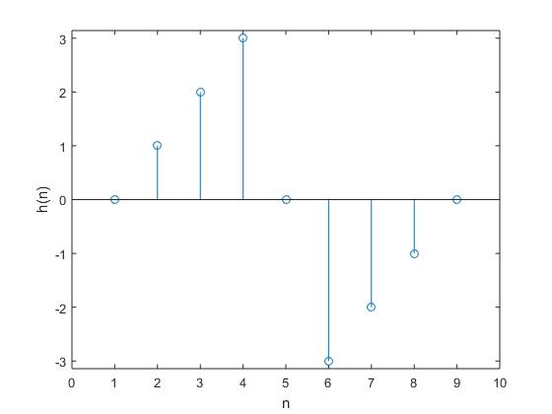Đồ thị Hình 5.3.2.5

Hình 5.3.2.4

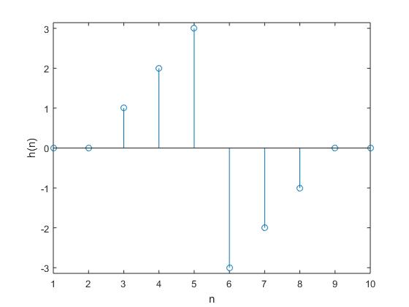Hình 5.3.2.5

*x1=[0 01 2 3];*

*x2=[-3 -2 -1 0 0];*

*x=[x1 0 x2];*

*stem(x);*

*xlim([0 10]);*

*ylim([-pi pi]);*

*xlabel('n');*

*ylabel('h(n)');*

*figure*

*x1=[0 0 1 2 3];*

*x2=[-3 -2 -1 0 0];*

*x=[x1 x2];*

*stem(x);*

*xlim([1 10]);*

*ylim([-pi pi]);*

*xlabel('n');*

*ylabel('h(n)');*

Nhận xét:

* Đối với một giá trị của N, chỉ có một giá trị α đảm bảo pha tuyến tính
* Đối với giá trị α này, đáp ứng xung h(n) là phản đối xứng
* Nếu N lẻ thì α là số nguyên và tâm đối xứng của h(n) trùng với mẫu $\frac{N-1}{2}$, và h($\frac{N-1}{2}$) = 0
* Nếu N chẵn thì α là số không nguyên và tâm đối xứng của h(n) nằm giữa hai mẫu $\frac{N}{2}-1$, và $\frac{N}{2}$
* Đặc điểm quan trọng nhất ở đây đối với bộ lọc FIR pha tuyến tính

θ(⍵) = β -α(⍵) là h(n) phả đối xứng

b) Tổng kết

* Từ kết quả ở trên đối với bộ lọc số FIR pha tuyến tính $θ\left(ω\right)=β-αω$ chúng ta cha ra làm 4 loại bộ lọc.
* Bộ lọc loại 1: h(n) đối xứng, N lẻ
* Bộ lọc loại 2: h(n) đối xứng, N chẵn
* Bộ lọc loại 3: h(n) phản đối xứng, N lẻ
* Bộ lọc loại 4: h(n) phản đối xứng, N chẵn

Cả 4 loại bộ lọc số FIR pha tuyến tính ở trên cho phép xác định đáp ứng tần số sao cho thỏa mãn các chỉ tiêu kỹ thuật của bộ lọc.

**5.4 Đáp ứng tần số của các bộ lọc FIR pha tuyến tính**

5.4.1 Trường hợp đáp ứng xung đối xứng, N lẻ (Bộ lọc FIR loại 1)

* Ta có:

$${H(e}^{jω})=\sum_{n=0}^{N-1}{h\left(n\right)e^{-jωn}=A(e^{jω})e^{-jαω}}$$

Áp dụng tính đối xứng của h(n), ta chia tổng này ra làm 3 phần:

$$H\left(e^{jω}\right)=\sum_{n=0}^{\frac{N-1}{2}-1}{h\left(n\right)e^{-jωn}+h\left(\frac{N-1}{2}\right)e^{-jω(\frac{N-1}{2})}+\sum_{n=\frac{N-1}{2}+1}^{N-1}{h(n)e^{-jωn}}}$$

Đổi biến số ở thành phần thứ 3: n = N – 1 – m

Ta có

$$H\left(e^{jω}\right)=\sum_{n=0}^{\frac{N-1}{2}-1}{h\left(n\right)e^{-jωn}+h\left(\frac{N-1}{2}\right)e^{-jω(\frac{N-1}{2})}+\sum_{m=\frac{N-1}{2}+1}^{0}{h(n)e^{-jω(N-1-m)}}}$$

$$=\sum_{n=0}^{\frac{N-1}{2}-1}{h\left(n\right)e^{-jωn}+h\left(\frac{N-1}{2}\right)e^{-jω(\frac{N-1}{2})}+\sum_{n=0}^{\frac{N-1}{2}-1}{h(N-1-n)e^{-jω(N-1-n)}}}$$

Sau đó áp dụng h(n) = h(N – 1 – n) và biến đổi tiếp ta thu được kết quả:

$$H\left(e^{jω}\right)= \left[\sum_{n=0}^{\frac{N-1}{2}}{a\left(n\right)cosωn}\right]e^{-jω\frac{N-1}{2}}$$

ở đây: a(0) = h $\left(\frac{N-1}{2}-0\right)$

a(n) = 2h $\left(\frac{N-1}{2}-n\right)$ (1 ≤ n ≤ $\frac{N-1}{2}$)

So sánh với biểu thức:

$$H\left(e^{jω}\right)=A(e^{jω})e^{-jαω}$$

Ta có

$$A\left(e^{jω}\right)=\sum_{n=0}^{\frac{N-1}{2}}{a\left(n\right)cosωn}$$

$$α=\frac{N-1}{2}$$

**Ví dụ 5.4.1.1:**

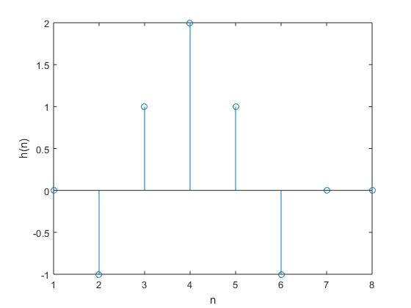*Cho đáp ứng xung h(n) của bộ lọc FIR pha tuyến tính như trên hình 5.4.1.1.*

Hình 5.4.1.1

*x= [0 -1 1 2 1 -1 0 0];*

*xlim([-1 2]);*

*ylim([-1 2]);*

*stem(x)*

*xlabel('n');*

*ylabel('h(n)');*

*Hãy tìm a(n), $A\left(e^{jω}\right)$ và $|H\left(e^{jω}\right)|$.*

***Giải:***

N = 5, N – 1 = 4

Vậy

$a\left(0\right)=h\left(2-0\right)=h\left(2\right)=2$

$a\left(1\right)=2h\left(2-1\right)=2h\left(1\right)=2$

$a\left(2\right)=2h\left(2-2\right)=2h\left(0\right)=-2$

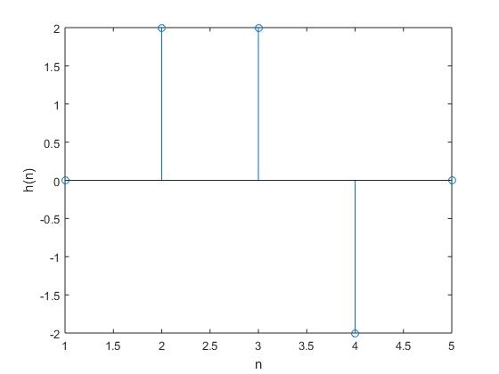Đồ thị của a(n) cho trên hình 5.4.1.2.

Hình 5.4.1.2

*x= [0 2 2 -2 0];*

*xlim([-1 3]);*

*ylim([-2 2]);*

*stem(x)*

*xlabel('n');*

*ylabel('h(n)');*

$$A\left(e^{jω}\right)=\sum_{n=0}^{2}{a\left(n\right)cosωn=a\left(0\right)cos0+a\left(1\right)cosω+a\left(2\right)cos2ω=2+2cosω-2 cos2ω}$$

$$\left|H\left(e^{jω}\right)\right|=|A\left(e^{jω}\right)|$$

Đồ thị của $A\left(e^{jω}\right)$ và $\left|H\left(e^{jω}\right)\right|$ cho trên hình 5.4.1.3 và ta thấy rằng nếu h(n) đối xứng và N lẻ thì $A\left(e^{jω}\right)$ là đối xứng trong khoảng $0≤ω≤2π$

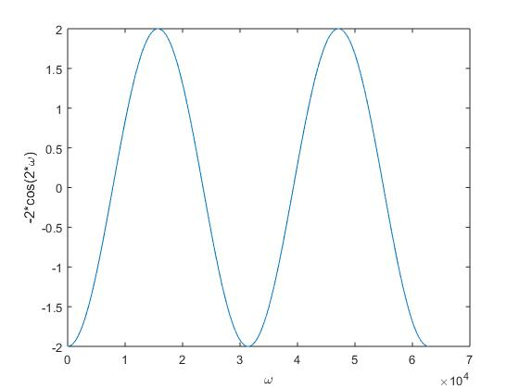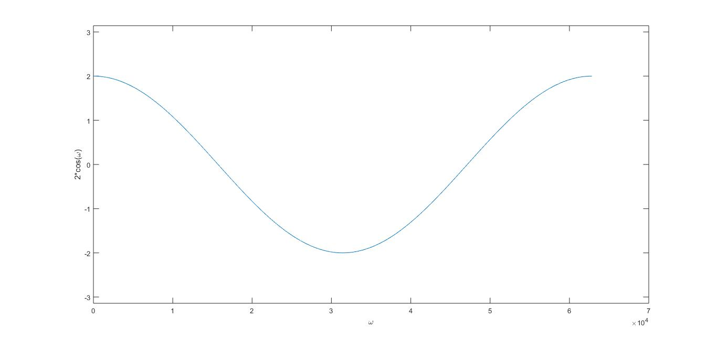

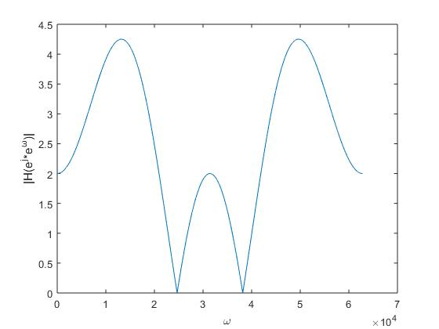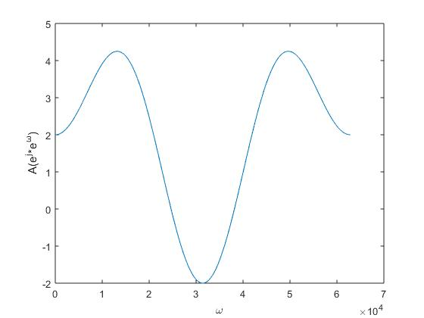

*x= [0:0.0001:2*pi];*

*y=2*cos(x);*

*xlim([0 2*pi]);*

*ylim([-2 2]);*

*plot(y);*

*figure*

*y=-2*cos(2*x);*

*plot(y);*

*figure*

*y= $2+2*\cos\left(x\right)-2*\cos\left(2*x\right);$*

*plot(y);*

*figure*

*plot(abs(y))*

5.4.2 Trường hợp đáp ứng xung đối xứng N chẵn (Bộ lọc FIR loại 2)

Ta biết rằng:

$$H\left(e^{jω}\right)=\sum_{n=1}^{N-1}{h(n)e^{-jωn}}$$

N chẵn ta có thể chia tổng này thành 2 phần:

$$H\left(e^{jω}\right)= \sum_{n=0}^{\frac{N}{2}-1}{h\left(n\right)e^{-jωn}+\sum_{n=\frac{N}{2}}^{N-1}{h(n)e^{-jωn}}}$$

Đổi biến số ở thành phần thứ 2 ta có:

$$n=N-1-m, m=N-1-n$$

$$H\left(e^{jω}\right)=\sum_{n=0}^{\frac{N}{2}-1}{h\left(n\right)e^{-jωn}+\sum_{n=\frac{N}{2}}^{\frac{N}{2}-1}{h(N-1-m)e^{-jω(N-1-m)}}}$$

Đổi về cùng kí hiệu n và áp dụng tính đối xứng của h(n) là:

$$h\left(n\right)=h(N-1-n)$$

ta có:

$$H\left(e^{jω}\right)=\left\{\sum_{n=1}^{\frac{N}{2}}{b\left(n\right)cos\left[ω(n-\frac{1}{2}\right]}\right\}e^{-jω\frac{N-1}{2}}$$

ở đây:

$b\left(n\right)=2h\left(\frac{N}{2}-n\right)$ 1 $≤ n ≤ \frac{N}{2}$

So sánh với biểu thức:

$$H\left(e^{jω}\right)=A(e^{jω})e^{-jαω}$$

Ta có:

$$A\left(e^{jω}\right)=\sum_{n=1}^{\frac{N}{2}}{b\left(n\right)cos\left[ω\left(n-\frac{1}{2}\right)\right]}$$

$$α=\frac{N-1}{2}$$

Chú ý rằng với ⍵ = π thì:

$$cos\left[ω\left(n-\frac{1}{2}\right)\right]=cos\left[π\left(n-\frac{1}{2}\right)\right]=cos\left[\frac{π}{2}(2n-1)\right]$$

(2n – 1) là lẻ với mọi n, vậy:

$cos\left[\frac{π}{2}(2n-1)\right]=0$ với mọi n

Như vậy ta có thể nói rằng tại ⍵ = π thì $A\left(e^{jω}\right)=0$ với bất kì b(n) nào (hoặc là với bất kì h(n) nào), và từ đây ta rút ra kết luận là: các bộ lọc loại này không thể sử dụng để tổng hợp các bộ lọc có đáp ứng tần số khác không tại ⍵ = π (ví dụ như bộ lọc thông cao)

**Ví dụ 5.4.2.1 :**

*Cho đáp ứng xung của bộ lọc FIR pha tuyến tính như hình 5.4.2.1.*

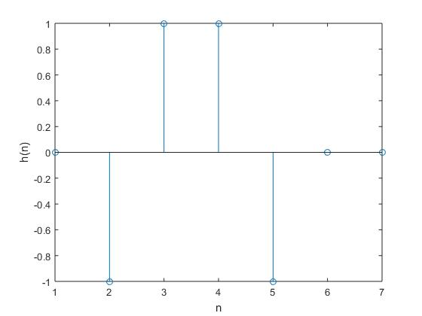Hình 5.4.2.1

*x=[0 -1 1 1 -1 0 0];*

*xlim([-1 5]);*

*ylim([-1 1]);*

*stem(x);*

*xlabel('n');*

*ylabel('h(n)');a*

*Hãy tìm b(n), $A\left(e^{jω}\right)$ và |*

**Giải**

N=4 , $\frac{N}{2}=2$

Vậy:

b(1) = 2h(2-1) = 2h(1) = 2

b(2) = 2h(2-2) = 2h(0) = -2

Đồ thị của b(n) cho trên hình 5.4.2.2.

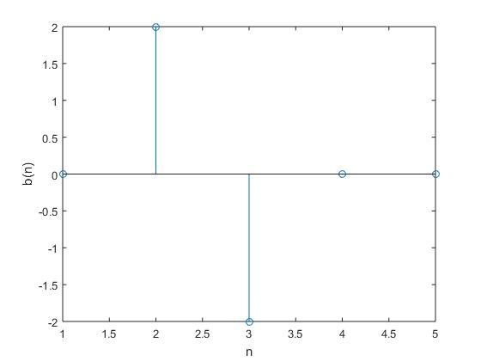

Hình 5.4.2.2

*x=[0 2 -2 0 0];*

*xlim([0 4]);*

*ylim([-2 2]);*

*stem(x);*

*xlabel('n');*

*ylabel('b(n)');*

$$A\left(e^{jω}\right)=\sum_{n=1}^{2}{b\left(n\right)cos\left[ω\left(n-\frac{1}{2}\right)\right]}=b\left(1\right)cos\left[ω\left(1-\frac{1}{2}\right)\right]+b\left(2\right)cos\left[ω\left(2-\frac{1}{2}\right)\right]$$

$$=2cos\frac{ω}{2}-2cos3\frac{ω}{2}$$

$$\left|H\left(e^{jω}\right)\right|=|A\left(e^{jω}\right)|$$

Đồ thị của $A\left(e^{jω}\right)$ và $\left|H\left(e^{jω}\right)\right|$ cho trên hình 5.4.2.3, và ta thấy rằng nếu N chăn và h(n) đối xứng thì $A\left(e^{jω}\right)$ là phản đối xứng trong khoảng 0 ≤ $ω$ ≤ 2π

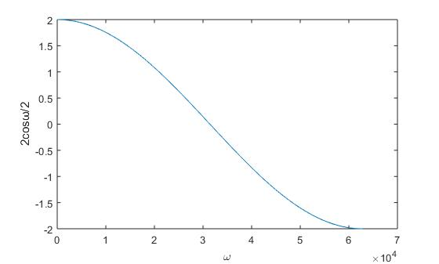

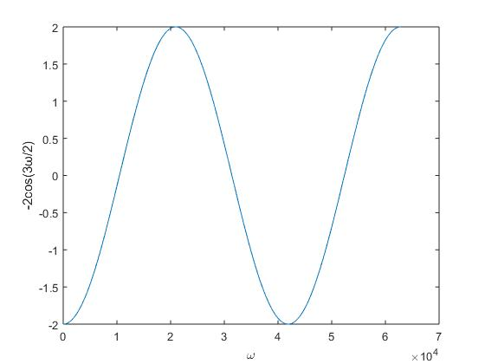

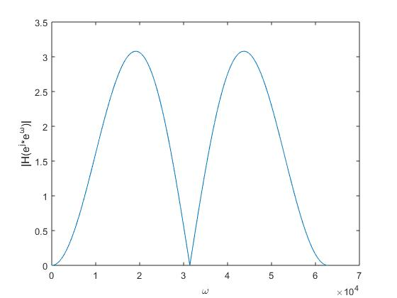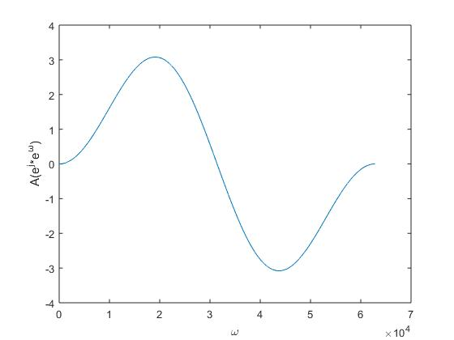

Hình 5.4.2.3

*x=[0:0.0001:2*pi];*

*y1=2*cos(x/2);*

*y2=-2*cos(3*x/2);*

*y= 2*cos(x/2) - 2*cos(3*x/2);*

*plot(y1)*

*figure*

*plot(y2)*

*figure*

*plot(y)*

*figure*

*plot(abs(y))*

5.4.3. Trường hợp đáp ứng xung phản đối xứng, N lẻ (Bộ lọc FIR loại 3)

Chúng ta đã có

$$H\left(e^{jω}\right)=\sum_{n=0}^{N-1}{h(n)e^{-jωn}}$$

N lẻ, ta phân tổng này thành 3 phần như sau:

$$H\left(e^{jω}\right)=\sum_{n=0}^{\frac{N-1}{2}-1}{h(n)e^{-jωn}}+h\left(\frac{N-1}{2}\right)e^{-jω\frac{N-1}{2}}+\sum_{n=\frac{N-1}{2}+1}^{N-1}{h(n)e^{-jωn}}$$

Trong trường hợp này $h\left(\frac{N-1}{2}\right)=0$, vậy:

$$H\left(e^{jω}\right)=\sum_{n=0}^{\frac{N-1}{2}-1}{h(n)e^{-jωn}}+\sum_{n=\frac{N-1}{2}+1}^{N-1}{h(n)e^{-jωn}}$$

Đổi biến số ở thành phần thứ hai ta có:

$$n=N-1-m, m=N-1-n$$

$$H\left(e^{jω}\right)=\sum_{n=0}^{\frac{N-1}{2}-1}{h(n)e^{-jωn}}+\sum_{m=0}^{\frac{N-1}{2}-1}{h(n)e^{-jω(N-1-m)}}$$

Đổi về cùng kí hiệu n và áp dụng tính phản đối xứng của h(n) là:

$$h\left(n\right)=-h(N-1-n)$$

ta có:

$$H\left(e^{jω}\right)=\left[\sum_{n=1}^{\frac{N-1}{2}}{c\left(n\right)sinωn}\right]e^{j\left(\frac{π}{2}-\frac{N-1}{2}ω\right)}$$

ở đây:

$$c\left(n\right)=2h\left(\frac{N-1}{2}-n\right)$$

So sánh với biểu thức:

$$H\left(e^{jω}\right)=A\left(e^{jω}\right)e^{j(β-αω)}$$

Ta có:

$$A\left(e^{jω}\right)=\sum_{n=1}^{\frac{N-1}{2}}{c\left(n\right)sinωn}$$

$$α=\frac{N-1}{2}$$

$$β=\frac{π}{2}$$

Nhận xét:

* Với ω = 0 và ω = π thì

sin ωn = sin 0n = 0 ∀n

sin ωn = sin πn = 0 ∀n

Như vậy ta có thể nói rằng $A\left(e^{jω}\right)=0$ tại ω = 0 và ω = π vơi bất kì c(n) nào (hoặc bất kì h(n) nào), và từ đây ta thấy rằng các bộ lọc loại này không thể dùng để tổng hợp các loại bộ lọc có đáp ứng tần số khác không tại ω = 0 và ω = π (ví dụ như bộ lọc thông thấp và thông cao).

$e^{j\left(\frac{π}{2}-\frac{N-1}{2}ω\right)}=e^{j\frac{π}{2}}e^{-j\left(\frac{N-1}{2}ω\right)}$, từ đây ta thấy rằng $e^{j\frac{π}{2}}=j$ vậy đáp ứng tần số $H{(e}^{jω})$ có dạng sau:

$H{(e}^{jω})=jA\left(e^{jω}\right)e^{-j\left(\frac{N-1}{2}ω\right)}=B(e^{j\frac{π}{2}})e^{-j\left(\frac{N-1}{2}ω\right)}$

$$B{(e}^{jω})=jA{(e}^{jω})$$

* Như thế ta có thể nói rằng với pha tuyến tính θ(ω) = -αω = - $\frac{N-1}{2}ω$ thì độ lớn $B(e^{jω})$ là ảo.
* Các bộ lọc loại này có thể dung làm bộ tích phân (hoặc vi phân) hoặc dung làm bộ biến đổi Hilbert.
* Nếu β = - $\frac{π}{2}$ chúng ta cũng thu được kết quả tương tự.

**Ví dụ 5.4.3.1:**

*Cho đáp ứng của bộ lọc số FIR pha tuyến tính như trên hình 5.4.3.1.*

*Hãy tìm c(n), A( $e^{jω})$ và $|H(e^{jω})$*

**Giải:**

N=5

$$\frac{N-1}{2}=α=2$$

$$β=\frac{π}{2}$$

$$c\left(n\right)=2h\left(2-n\right) 1≤n≤2$$

$$c\left(1\right)=2h\left(2-1\right)=2h\left(1\right)=-2$$

$$c\left(2\right)=2h\left(2-2\right)=2h\left(0\right)=2$$

Đồ thị của c(n) cho trên hình 5.4.3.2.

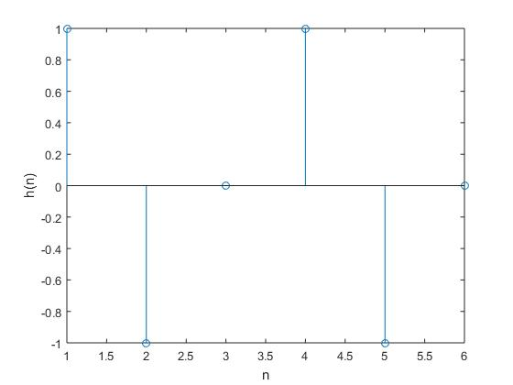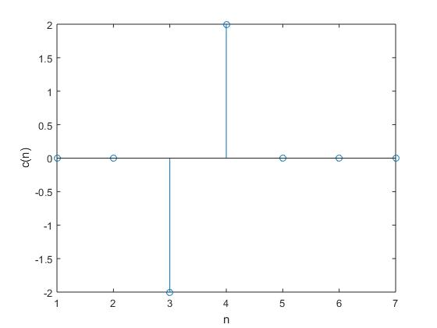

Hình 5.4.3.1 Hình 5.4.3.2

*x1=[ 1 -1 0 ];*

*x=[x1 x1];*

*xlim([0 5]);*

*ylim([-1 1]);*

*stem(x);*

*xlabel('n');*

*ylabel('h(n)');*

*figure*

*x=[0 0 -2 2 0 0 0];*

*stem(x);*

*xlabel('n')*

*ylabel('c(n)');*

$$A\left(e^{jω}\right)=\sum_{n=1}^{2}{c\left(n\right)sinωn=c\left(1\right)sinω=c\left(2\right)sin2ω=-2sinω+2sin2ω}$$

$$|H\left(e^{jω}\right)|=|A\left(e^{jω}\right)|$$

Đồ thị của $A\left(e^{jω}\right)$ và $|H\left(e^{jω}\right)|$ cho trên hình 5.4.3.3, và ta thấy rằng nếu h(n) phản đối xứng và N lẻ thì $A\left(e^{jω}\right)$ là phản đối xứng trong khoảng tần số $0≤ω≤2π$.

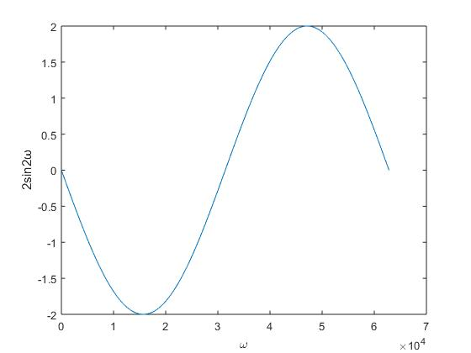

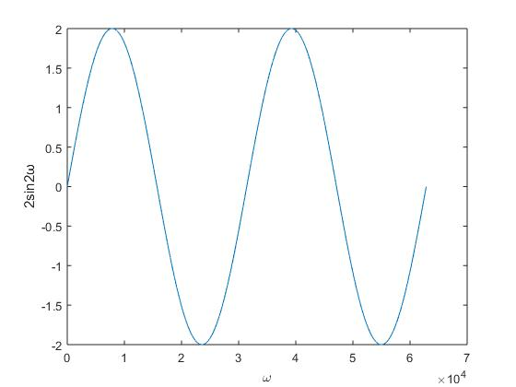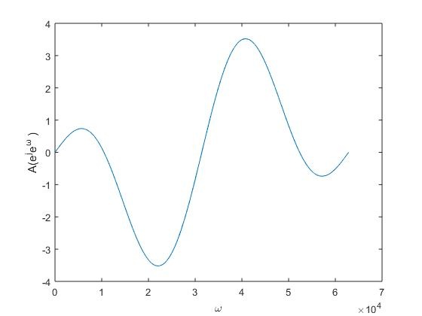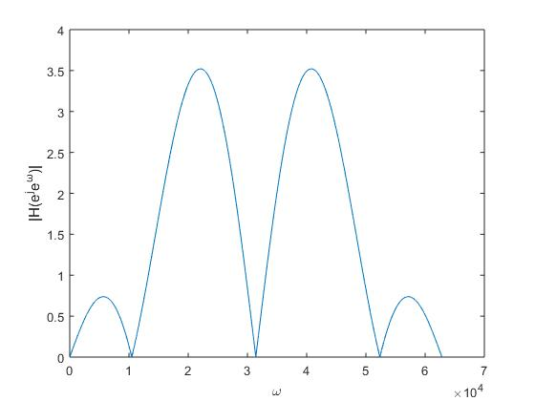

Hinh 5.4.3.3.

*x=[0:0.0001:2*pi];*

*y=-2*sin(x);*

*xlim([0 2*pi]);*

*ylim([-2 2]);*

*plot(y);*

*xlabel('\omega');*

*ylabel('2sinω');*

*figure*

*y=2*sin(2*x);*

*plot(y);*

*xlabel('\omega');*

*ylabel('2sin2ω');*

*figure*

*y=-2*sin(x)+2*sin(2*x);*

*plot(y);*

*xlabel('\omega');*

*ylabel('A(e^je^ω )');*

*figure*

*plot(abs(y));*

*xlabel('\omega');*

*ylabel('|H(e^je^ω)|');*

5.4.4. Trường hợp đáp ứng xung phản đối xứng, N chẵn (Bộ lọc FIR loại 4)

Ta đã có:

$$H\left(e^{jω}\right)=\sum_{n=0}^{N-1}{h(n)e^{-jωn}}$$

N chẵn, ta phân tổng này thành 2 phần như sau:

$$H\left(e^{jω}\right)=\sum_{n=0}^{\frac{N}{2}-1}{h(n)e^{-jωn}}+\sum_{n=\frac{N}{2}}^{N-1}{h(n)e^{-jωn}}$$

Đổi biến số ở thành phần thứ hai:

n = N – 1 – m

m = N – 1 – n

Ta có :

$$H\left(e^{jω}\right)=\sum_{n=0}^{\frac{N}{2}-1}{h(n)e^{-jωn}}+\sum_{m=\frac{N}{2}-1}^{N-1}{h(N-1-m)e^{-jω(N-1-m)}}$$

Đổi chiều của tổng và đổi kí hiệu về n ở thành phần thứ hai ta có:

$$H\left(e^{jω}\right)=\sum_{n=0}^{\frac{N}{2}-1}{h(n)e^{-jωn}}+\sum_{m=\frac{N}{2}-1}^{\frac{N}{2}-1}{h(N-1-n)e^{-jω(N-1-n)}}$$

Áp dụng tính chất phản đổi xứng của h(n) là

h(n) = -h(N – 1 – n)

ta có:

$H\left(e^{jω}\right)=\left\{\sum_{n=1}^{\frac{N}{2}}{d\left(n\right)sin\left[ω\left(n-\frac{1}{2}\right)\right]}\right\}e^{jω\left(\frac{π}{2}-\frac{N-1}{2}ω\right)}$

ở đây:

$d\left(n\right)=2h\left(\frac{N}{2}-n\right)$ $1≤n≤\frac{N}{2}$

So sánh với biểu thức:

$$H\left(e^{jω}\right)=A\left(e^{jω}\right)e^{j(β - αω)}$$

Ta có

$$A\left(e^{jω}\right)=\sum_{n=1}^{\frac{N}{2}}{d\left(n\right)sin\left[ω\left(n-\frac{1}{2}\right)\right]}$$

$$α=\frac{N-1}{2}$$

$$β=\frac{π}{2}$$

Nhận xét:

* Với ω = 0 thì:

$sin\left[ω\left(n-\frac{1}{2}\right)\right]=0$ với mọi n

Vậy ta có thể nói rằng $A\left(e^{jω}\right)=0$ tại ω=0 với bất kì d(n) nào hoặc bất kì h(n) nào và từ đây ta thấy rằng bộ lọc loại này không thể dung để tổng hợp các loại bộ lọc có đáp ứng tần số khác không tại ω = 0 (ví dụ như bộ lọc thông thấp)

* Các bộ lọc loại này có thể dung để tổng hợp các bộ tích phân và các bộ biến đổi Hilbert.
* Nếu β = - $\frac{π}{2}$ chúng ta cũng thu được kết quả tương tự.

**Ví dụ 5.4.4.1:**

*Cho đáp ứng xung của bộ lọc số FIR pha tuyến tính như trên hình 5.4.4.1.*

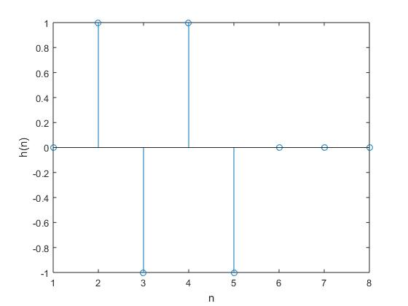

Hình 5.4.4.1.

*x=[0 1 -1 1 -1 0 0 0];*

*xlim([-1 6]);*

*ylim([-2 2]);*

*stem(x);*

*xlabel('n')*

*ylabel('h(n)');*

*Hãy tìm d(n), A( $e^{jω})$ và $|H(e^{jω})$*

**Giải**

N=4

$$\frac{N-1}{2}=α=2,5$$

$$β=\frac{π}{2}$$

$$d\left(n\right)=2h\left(2-n\right) 1≤n≤2$$

$$d\left(1\right)=2h\left(2-1\right)=2h\left(1\right)=-2$$

$$d\left(2\right)=2h\left(2-2\right)=2h\left(0\right)=2$$

Đồ thị của d(n) cho trên hình 5.4.4.2.

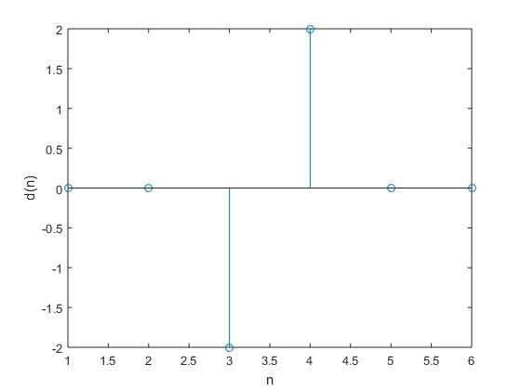

Hình 5.4.4.2.

*x=[0 0 -2 2 0 0];*

*xlim([-1 4]);*

*ylim([-2 2]);*

*stem(x);*

*xlabel('n')*

*ylabel('d(n)');*

$$A\left(e^{jω}\right)=\sum_{n=1}^{2}{d\left(n\right)sin\left[ω\left(n-\frac{1}{2}\right)\right]=d\left(1\right)sin\frac{ω}{2}=d\left(2\right)sin\frac{3ω}{2}=-2sin\frac{ω}{2}+2sin\frac{3ω}{2}}$$

$$|H\left(e^{jω}\right)|=|A\left(e^{jω}\right)|$$

Đồ thị của $A\left(e^{jω}\right)$ và $|H\left(e^{jω}\right)|$ cho trên hình 5.4.4.3, và ta thấy rằng nếu h(n) phản đối xứng và N chẵn thì $A\left(e^{jω}\right)$ là đối xứng trong khoảng tần số $0≤ω≤2π$.

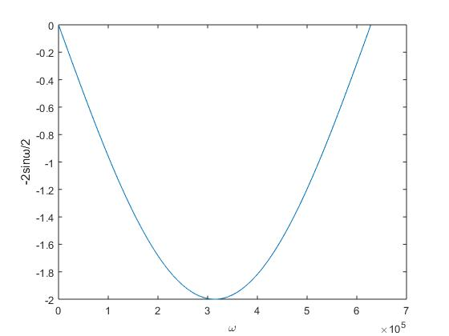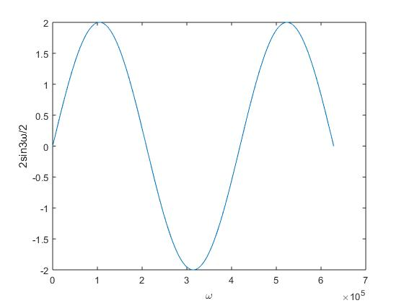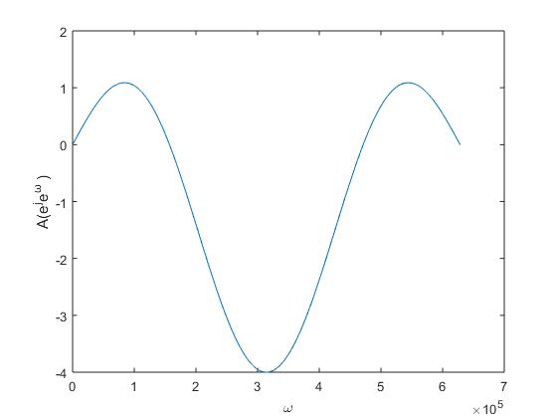

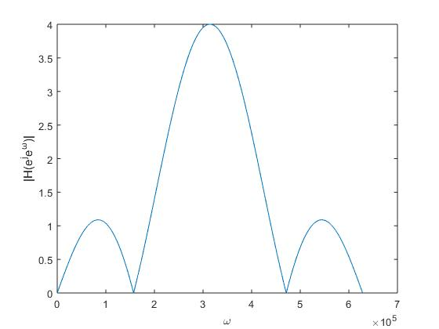

Hình 5.4.3.3.

*x=[0:0.00001:2*pi];*

*y=-2*sin(x/2);*

*xlim([0 2*pi]);*

*ylim([-2 2]);*

*plot(y);*

*xlabel('\omega')*

*ylabel('-2sinω/2');*

*figure*

*y=2*sin(3*x/2);*

*plot(y);*

*xlabel('\omega')*

*ylabel('2sin3ω/2');*

*figure*

*y=-2*sin(x/2)+ 2*sin(3*x/2);*

*plot(y);*

*xlabel('\omega')*

*ylabel('A(e^je^ω )');*

*figure*

*y=-2*sin(x/2)+ 2*sin(3*x/2);*

*plot(abs(y));*

*xlabel('\omega')*

*ylabel('|H(e^je^ω)|');*

5.4. Tổng kết

Chúng ta đã xét xong 1 cách khá chi tiết đáp ứng tần số của 4 loại bộ lọc FIR pha tuyến tính. Chúng ta có thể tổng kết một cách ngắn gọn các tính chất cơ bản của chúng như ở bảng 5.4.5.1.

|  |  |  |
| --- | --- | --- |
|  | h(n) đối xứng  h(n) = h(N – 1 – n ) | h(n) phản đối xứng  h(n) = - h(N – 1 – n ) |
| N lẻ | $$H{(e}^{jω})=e^{-jω\frac{N-1}{2}}A{(e}^{jω})$$ $$A{(e}^{jω})=\sum_{n=0}^{\frac{N-1}{2}}{a\left(n\right)cosωn}$$ $$a\left(0\right)=h\left(\frac{N-1}{2}\right)$$ $$a\left(n\right)=\left\{\begin{aligned}2h\left(\frac{N-1}{2}-n \right) 1≤n≤ \\ 0 n còn lại\end{aligned}\right.\frac{N-1}{2}$$ $A{(e}^{jω}$) đối xứng trong khoảng tần số  | là đối xứng trong khoảng $0≤ω≤2π$ Bộ lọc FIR loại 1 | $$H{(e}^{jω})=e^{-j\left(\frac{π}{2}-\frac{N-1}{2}ω\right)}A{(e}^{jω})$$ $$A{(e}^{jω})=\sum_{n=1}^{\frac{N-1}{2}}{c\left(n\right)sinωn}$$ $$c\left(n\right)=\left\{\begin{aligned}2h\left(\frac{N-1}{2}-n \right)1≤n≤ \\ 0 n còn lại\end{aligned}\right.\frac{N-1}{2}$$ $A{(e}^{jω}$) phản đối xứng trong khoảng tần số  | là đối xứng trong khoảng $0≤ω≤2π$ $A{(e}^{jω})=0$ ở ω = 0 và ω = π  Bộ lọc FIR loại 3 |
| N chẵn | $$H{(e}^{jω})=e^{-jω\frac{N-1}{2}}A{(e}^{jω})$$ $$A{(e}^{jω})=\sum_{n=1}^{\frac{N}{2}}{b\left(n\right)cos\left[ω\left(n-\frac{1}{2}\right)\right]}$$ $$b\left(n\right)=\left\{\begin{aligned}2h\left(\frac{N}{2}-n \right) 1≤n≤ \\ 0 n còn lại\end{aligned}\right.\frac{N}{2}$$ $A{(e}^{jω}$) phản đối xứng trong khoảng tần số  | là đối xứng trong khoảng $0≤ω≤2π$ $A{(e}^{jω})=0$ ở ω = π  Bộ lọc FIR loại 2 | $$H{(e}^{jω})=e^{-j\left(\frac{π}{2}-\frac{N-1}{2}ω\right)}A{(e}^{jω})$$ $$A{(e}^{jω})=\sum_{n=1}^{\frac{N}{2}}{d\left(n\right)sin\left[ω\left(n-\frac{1}{2}\right)\right]}$$ $$d\left(n\right)=\left\{\begin{aligned}2h\left(\frac{N}{2}-n \right) 1≤n≤ \\ 0 n còn lại\end{aligned}\right.\frac{N}{2}$$ $A{(e}^{jω}$) đối xứng trong khoảng tần số  | là đối xứng trong khoảng $0≤ω≤2π$ $A{(e}^{jω})=0$ ở ω = π  Bộ lọc FIR loại 2 |